**Муниципальное бюджетное дошкольное образовательное учреждение «Центр развития ребенка – детский сад №18 «Город чудес»**

***Проект «В лес за лесными семенами»***

Разработали: Салимова Азиза Сулименовна

Пиляева Елена Александровна

Саратов, 2017

Где было пустое место, где не было ничего,

Пусть каждый посадит дерево и не забудет его.

В.Берестов.

**Аннотация проекта.**

Проект направлен на формирование экологической культуры детей и взрослых, предназначен для реализации с детьми старшего дошкольного возраста в условиях детского сада.

**Вид проекта:** познавательно – исследовательский.

**Введение.**

На протяжении многих веков человечество живет рядом с удивительными живыми существами – деревьями. Состояние этих растений, внешний облик отражают экологическую обстановку, в которой они обитают. Мы так привыкли к их соседству, что редко задумываемся о том, насколько они важны для жизни людей и всего живого на Земле. Каждый знает, что деревья - это легкие Земли, источник кислорода воздуха, а значит, источник здоровья людей. Важно не только знать  и уметь использовать эти чудесные свойства деревьев, но и необходимо научиться сохранять то, что нам дает природа.

**Актуальность проекта**

Деревья окружают нас постоянно, однако большинство современных детей и взрослых не обращают на них внимания. Гораздо больший интерес дошкольники проявляют к животным и ярким, красивоцветущим растениям. Деревья порой не представляют такого интереса, ведь они считают их неживыми существами, а значит малоинтересными. А ведь экологическое воспитание начинается со знакомства с объектами ближайшего окружения, с которым ребенок сталкивается каждый день. Деревья- прекрасный объект для фенологических наблюдений. Это так интересно – наблюдать, как из маленького семечка сначала проклюнется маленький росточек, а потом будет расти и постепенно вырастет большое красивое дерево, которое будет жить сотни лет!

**Постановка проблемы**.

Дети мало проявляют интерес к деревьям, не знают, как они вырастают, не предполагают, где прячутся их семена. Мы исследовали, какие деревья растут вокруг детского сада, у своего дома, в лесу, в городе и выяснили, что  очень мало растет дубов. Тогда возникла проблемная ситуация: «Сможем мы с воспитанниками собрать семена дуба и помочь городу?» С помощью родителей мы собрали желуди дуба.

**Основными целями и задачами**  **являются:**

- привлечение внимания населения к проблемам лесовосстановления;

- экологическое воспитание и образование подрастающего поколения;

- развитие у детей бережного отношения к деревьям, кустарникам, лесу и природе в целом;

- получение навыков по сбору лесных семян;

- внесение практического вклада в выращивание сеянцов древесно-кустарниковых пород в лесопитомниках;

- сбор семян для последующего участия в конкурсе «Растим сеянцы»;

**Участники проекта:** дети подготовительной группы, воспитатели, педагоги ДОУ, родители.

**Продолжительность проекта:** долгосрочный.

**Этапы реализации проекта**

*Содержание практической деятельности*

**1 этап - организационный**

- Изучение методической литературы.

- Подбор справочной, детской художественной литературы.

- Подбор дидактических, словесных, подвижных, народных игр.

- Целевая прогулка «Какие деревья растут на территории детского сада?»

- Подготовка материала: подборка изображений деревьев, растущих на территории детского сада, сбор информации и иллюстраций о каштане, дубе и других деревьях.

- Беседа с детьми «Что мы знаем о деревьях?» (Модель трех вопросов: Что я знаю? Что хочу узнать? Как узнать? Во время беседы фиксировать ответы и желания детей.)

- Проблемная ситуация: «Сможем мы с воспитанниками собрать семена дуба и помочь городу ?»

- Беседа с родителями, связанная с реализацией проекта.

- Создание игрового материала для организации предметной пространственной среды, сбор плодов дуба совместно с родителями.

- Оформление листа домашних заданий родителей с детьми.

**2 этап - основной**

|  |  |
| --- | --- |
| **Вид деятельности** | **Формы организации детской деятельности** |
| Игровая  деятельность | Д/и «У каждой ветки свои детки», «Собери дерево», «Узнай дерево», «Подбери листья, семена или плоды к дереву», «Найди желудь» (ящик ощущений), «Определи на ощупь».  Игровые задания: «Заштрихуй дерево, не выходя за контур», «Обведи рисунки точно по линиям». |
| Познавательная  деятельность | Разучивание стихотворения «Ветром деревце качало».   Беседа по картине «Посадим дерево».  Беседа «Правила поведения в парке, лесу» (природоохранное поведение).  Беседа «Что такое лес»  «Для чего нужен лес» . «Правила поведения в лесу»  Составление рассказов о березе, рябине, дубе, каштане с помощью иллюстраций, схем (совместно с родителями).  Составление рассказа по картине «Разве дереву не больно?!»  Д/и «Скажи со словом много», «Подбери слово», «Назови ласково». |
| Познавательно-  исследовательская  деятельность | Рассматривание коллекции семян.  Беседа «Для чего нужны семена?», «Целебные свойства деревьев» (липовый цвет, берёзовые почки и т.д.).  Рассматривание альбома «Деревья».  ООД «Дерево- дом и столовая для животных».  *Исследовательская деятельность*  «Для чего корешки?», «Какие деревья растут у моего дома?», «Какие деревья растут в нашем городе?» (совместно с родителями);  «Свойства древесины». «Какие деревья растут вокруг детского сада?», «Кому лучше?» (условия для роста), «Где спрятались семена?».  Просмотр развивающего видео для детей «Как из желудя вырос дуб», «Профессор Карапуз» («Что такое дерево», «Прогулка в парке, лесу», «Лечим дерево»), (совместно с родителями). |
| Приобщение к  художественной  литературе | Стихи: Н. Григорьева «Ожидание», Н. Миркграф «Дерево», М Садовский «Посади сосну», В. Берестов «Где было пустое место…», С. Есенин «Черемуха», Е. Серова «Мечты дуба», И.Токмакова «Дуб», «Песенка дубовых сеянцев», П. П. Дзюба «Считалка», «Дуб».  Сказки: «Голубой дуб», «Мечта дерева» (карточки из коллекции «Тайны леса»).  Рассказы: Л. Толстой «Старик сажал яблони», «Как ходят деревья», К. Ушинский «Спор деревьев», М. Пришвин «Осинкам холодно», «Рябина краснеет», Г. Г. Кученева «Береза», «Черемуха», «Ива», «Дуб», «Ель», «Сосна», «Рябина» (из книги «От первых цветов до белых снежинок»).  Просмотр мультфильмов «Дерево и кошка» (режиссер Евгений Сивоконь, 1983), «Цветы и деревья» (режиссер Уолт Дисней, 1932), «Лоракс» (2012), «Дерево желаний» (из сериала «Мудрые сказки тетушки Совы»). |
| Конструирование | «Деревья в нашем городе» (оригами).  «Экологические знаки» (совместно с родителями). |
| Художественно - эстетическая  деятельность | Рассматривание репродукций картин И. Шишкина, И. Левитана «Дуб», «Березовая роща».  Рисование осеннего леса  Рисование с натуры «Ветка рябины».  Аппликация с элементами рисования «Красивое дерево» (мозаика), (совместно с родителями).  Лепка коллективная «Могучий дуб» (барельеф). |
| Художественно - эстетическая  деятельность | Слушание:  Русские народные песни «Во поле береза стояла», «На горе-то калина».  «В лесу родилась елочка», слова Р. Кудяшевой, музыка Л. Бекмана. |
| Двигательная  деятельность | Физкультминутки: «Дерево», «Две больших сосны», «Выросли деревья в поле».  Пальчиковая гимнастика: «Елка».  П/игры: «Если бы я был деревом…», «Я - дерево-мама», «Раз, два, три- к дереву беги», «Как семечко выросло». |
|  |  |

*Взаимодействие с родителями*

- Помочь детям собрать семена дуба

- Найти вместе с детьми справочный материал про деревья, названия которых ребенок не знает.

- Участие в фотовыставке «В лес за лесными семенами»

- Сочинение стихов, сказок, рассказов о деревьях совместно с детьми.

**3 этап - заключительный**

- Оформление выставки творческих работ: «Осенние фантазии»

- Конкурс чтецов «Лес точно терем расписной…»

- Рассказы детей о результатах своей деятельности: «Что я узнал и что научился делать».

- Семена дуба были приняты в лесное хозяйство. Вес – 45 кг

***Дидактические игры***

**Дидактическая игра «У каждой ветки — свои детки»**

**Цель:** Активизировать в речи слова, обозначающие название деревьев,упражнять в словообразовании (относительные прилагательные). Развивать мелкую моторику.

**Материал:** Нарисованные деревья, листья (на ветках и листьях фрагменты ленты «липучка»)

**Ход игры:**

1. Узнать дерево по его листку, назвать его (Береза, дуб, клен)

2. Назвать лист березы – березовый лист;

Лист клена- кленовый;

Лист дуба –дубовый;

3. Ребята выбирают и прикрепляют листья к соответствующим деревьям.

Можно играть по командам 2-3 человека и индивидуально. А так же можно использовать в качестве динамической паузы, если листья разложить в разные мета в группе или на полу.

**Дидактическая игра «Собери дерево»**

**Цель игры:** Познакомить детей с частями **дерева**

**Задачи:**

1. Учить детей правильно называть **деревья**, различать по форме листочков, цвету ствола.

2. Учить составлять **дерево из частей**.

3. Дать детям знания о **деревьях весной**, набухают почки, из них появляются листочки

4. Познакомить детей со значением **деревьев для людей**, дают воздух, украшение парков.

**Ход игры:**

В-ль: Ребята посмотрите, какую игру я вам принесла, хотите поиграть. Давайте рассмотрим атрибуты к игре. Что это такое? (показываются части вырезанные из картона *(корень, ствол, ветки и листочки)*. Давайте соберём дерево. Что находится в земле? *(корень)* Дальше что? *(ствол, ветки и листочки)*. Кто хочет попробовать самостоятельно. Дети составляют дерево на фланелеграфе.

**Дидактическая игра «Узнай дерево»**

**Цель игры:** научить детей различать деревья по листве; знать, как называются деревья.

**Задачи:**

•Познакомить детей с деревьями – рассказать, как они называются, обратить внимание на форму листьев;

•Классифицировать деревья - хвойное или лиственное;

•Формировать представления: деревья – живые существа, у них есть потребность в определенных условиях: тепло, свет, вода, питательная почва;

## Ход игры:

1. Воспитатель раскладывает картинки с изображением **деревьев** и рассказывает о них, обращая внимание детей на **листья дерева**, которые также имеются на каждой представленной карточке. Затем, раздает детям карточки с изображением **листьев от разных деревьев и предлагает найти дерево**, с которого упал **листик**.

2. Воспитатель раздает детям **листья и говорит**: «Представим, что мы пошли в поход. Каждый отряд поставил палатку под каким-либо **деревом**. У вас в руках **листья от дерева**, под которым ваши палатки. Мы гуляем. Но вдруг пошел дождь. *«Все по домам!»* Дети по этому сигналу идут к своим палаткам, становятся рядом с тем **деревом**, от которого **лист**. Чтобы проверить, правильно ли выполнено задание, ребенку предлагают сравнить свой **лист с листьями на дереве**, к которому он подошел.

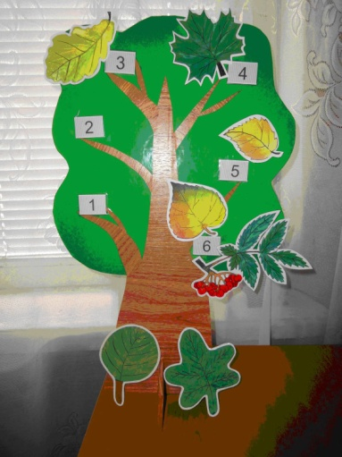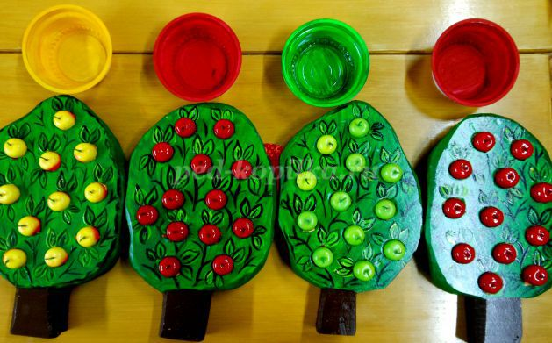

***Стихотворения***

**Ожидание (Н.Григорьева)**

Из детского садика с мамой я шел,

Сосновую шишку случайно нашел.

Откуда она, выяснять я не стал,

По зернушку зернышки ловко извлек

И сам себе задал нелегкий урок:

Сказал я: "Олежек, ты зря не зернышки сиди,

Все зернышки в почву скорей посади,

Чтоб наш городской, неприглядный наш двор

Когда-нибудь стал, как ухоженный бор".

Я быстро, ребята, себя убедил

И зернышки все как одно посадил.

Теперь ожидаю прихода весны,

Скорей бы увидеть мне всходы сосны.

**Дуб (И. Токмакова)**

Дуб дождя и ветра

Вовсе не боится.

Кто сказал, что дубу

Страшно простудиться?

Ведь до поздней осени

Он стоит зеленый.

Значит дуб выносливый,

Значит закаленный.

Ты росток,

И я росток,

Раз-листок,

И два-листок,

Подрастем еще чуток,

И- чего же проще!

Ты- дубок,

И я –дубок,

Станем рядом бок о бок,

Вот и будет роща!

**Из жёлудя вырос дубок молодой (Н. Нехаева)**

Из жёлудя вырос дубок молодой,

Могу я верхушку потрогать рукой.

А годы пройдут, а годы пройдут

И будет расти здесь развесистый дуб.

И будет стоять он у речки над кручей,

Цепляя ветвями заснувшие тучи.

Он будет листвою шуметь целый день,

Прохожим давая прохладу и тень.

**Дуб (Н. Субботина)**

Могучий, сильный, вековой

дуб в лесу стоит большой

листья тихо шелестят

желуди под ним лежат

шепчет дивная дубрава

вон березки те, что справа

гнутся ветки их в поклоне

только дуб тот непреклонен.

**Где было пустое место (В.БЕРЕСТОВ)**

Где было пустое место, где не было ничего,

Пусть каждый посадит дерево и не забудет его.

Оно — твой друг бессловесный,

живое, как ты, существо.

Оно — часовой природы. Оно не оставит пост.

И встанет перед тобою во весь богатырский рост,

И столько в нем будет свежести,

и птичьих песен, и гнезд.

***Загадки про деревья***

Крепок, строен и силён,

Ведь владыка леса он.

Он для нас живой свидетель

В Лету канувших столетий.

Из него добротен сруб.

Угадали? Это … (дуб)

У Лукоморья он один –

Зеленый, крепкий исполин.

Царя деревьев лесоруб

Всегда обходит. Это - … (дуб)

Русская красавица

Стоит на поляне

В зеленой кофточке,

В белом сарафане. (Берёза)

В этот гладкий коробок

Бронзового цвета

Спрятан маленький дубок

Будущего лета. (Желудь)

Дом со всех сторон открыт,

Он резною крышей крыт.

Заходи в зелёный дом,

Чудеса увидишь в нём. (Лес)

Все в покое, замер ветер

И деревья все молчат...

Нет, не все еще - у этих

Листья тихо шелестят. (Осины)

Малы и неказисты

И скромно зеленеют,

Но осенью их листья

И ягоды краснеют. (Рябина)

Все знают, что у елки

Не листья, а иголки,

И так же, как она

С иголками ... (Сосна)

# *Голубой дуб - cказка в стихах*

[***Любовь Ясиневская***](http://www.stihi.ru/avtor/yasinev)

Рос в лесу дуб голубой –   
Необычен был.  
Статный, с кроною большой –   
Волшебством манил.

Листья – голубой агат,  
Взор не оторвать,  
Сказочная красота,  
Тянет помечтать.

К дубу подходить нельзя –   
Заколдован он,  
Влюбишься и станешь сам  
Светло-голубой.

Детям нравится гулять  
По лесу самим,  
Юле наказала мать:   
- К дубу не ходи!  
Шарик пусть идёт с тобой –   
Не гуляй одна,  
Друга в лес бери с собой –   
Делай так всегда!

 Юля с Шариком вдвоём –   
Ягоды вокруг,  
Побегут на водоём  
И увидят дуб…  
Крона – будто небеса,  
Листья на земле,  
Словно моря бирюза,  
Водна гладь везде.  
Красотой, прохладой дуб  
Заманил к себе,  
Юля бегает вокруг  
Шарик в стороне.  
Стала листья собирать –   
Радости полна,  
Листья лунные вплетать  
Все в венок она.  
Сверху слышит грозный глас:  
- Непослушная!  
Очарована сейчас –   
Горе для тебя!  
Руки, ноги – посмотри,  
Как моя листва,  
Что же делать будешь ты?  
Голубая вся!  
  
Юля ужаса полна:  
- Что же делать мне?  
Неужели навсегда  
Быть мне в синеве?  
  
Дуба слышится ответ:  
- Будешь голубой,  
Кто полюбит – снимет цвет,  
Станет сам такой.  
  
Юля в дом назад идёт,  
Прямо у ворот –   
Гнев от мамы её ждёт,  
Крики и упрёк.  
  
Отвернулись все друзья,  
Выходки их злы,  
Одиночества полна –   
Слёзы голубы.  
  
Шарик преданно смотрел,  
С жалостью в глазах –   
Подошёл, её лизнул –   
Искренне любя.  
  
Юля друга обняла,  
К шерсти прислонясь,  
И скатилась тут слеза,  
Синева снялась.  
  
Шарик стал сам голубым  
Верность сохраня,  
Юленькой сильней любим,  
Сняв заклятия.

Спор деревьев (К.Ущинский)

 Заспорили деревья промежду себя: кто из них лучше? Вот дуб говорит:  
  
– Я всем деревам царь! Корень мой глубоко ушел, ствол в три обхвата, верхушка в небо смотрится; листья у меня вырезные, а сучья будто из железа вылиты. Я не кланяюсь бурям, не гнусь перед грозою.  
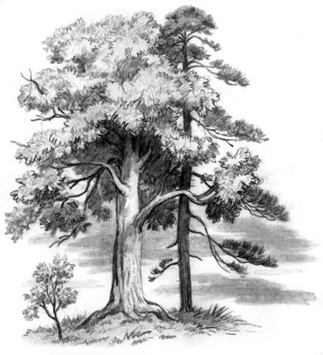  
Услышала яблоня, как дуб хвастает, и молвила:  
  
– Не хвастай много, дубище, что ты велик и толст: зато растут на тебе одни желуди, свиньям на потеху; а мое-то румяное яблочко и на царском столе бывает.

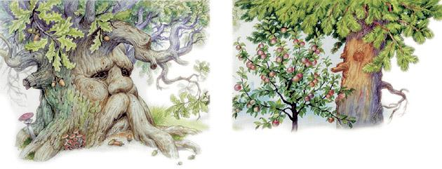  
Слушает сосенка, иглистой верхушкой качает.  
  
– Погодите, – говорит, – похваляться; вот придет зима, и будете вы оба стоять голешеньки, а на мне все же останутся мои зеленые колючки; без меня в холодной стороне житья бы людям не было; я им и печки топлю, и избы строю.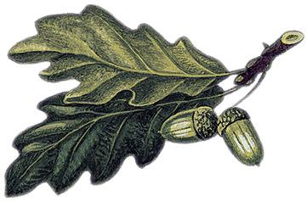

# *Рассказы об осени М. М. Пришвина*

*Короткие рассказы о природе осеннего времени года Пришвина Михаила Михайловича в форме заметок передают то трогательное настроение романтики и приятной грусти, которое витает в природе осенью. Первые желтые листочки, прекрасное время золотой осени и наступление холодов, события, через которые проходит осенняя природа, с любовью описанная в строках писателем русской природы.*

***Осинкам холодно***

*В солнечный день осенью на опушке елового леса собрались молодые разноцветные осинки, густо одна к другой, как будто им там, в еловом лесу, стало холодно и они вышли погреться на опушку, как у нас в деревнях люди выходят на солнышко и сидят на завалинках.*

### *Рябина краснеет*

*Утро малоросистое. Вовсе нет паутин на вырубках. Очень тихо. Слышно желну, сойку, дрозда. Рябина очень краснеет, березки начинают желтеть. Над скошенной травой изредка перелетают белые, чуть побольше моли, бабочки.*

***Пальчиковая гимнастика***

**«Березка»**  
Падали листочки осенью с берёзки  
(сжимаем кулачок).  
Зимушка снежинки вешала на ветки  
(смыкаем поочерёдно пальчики большой и указательный, большой и средний и т.д.).  
А весною почки лопались на ветках  
(хлопаем в ладоши).  
Угощала соком белая берёзка  
(ручки в горсть — «пьём»).  
Летом зеленели листья на берёзе,  
Укрывая деток от летнего зноя.  
(закрывают ладонями голову)

**«Деревья»**  
Всем в лесу на удивленье  
(трут ладони друг о друга)  
Разные растут деревья:  
(открывают ладони и растопыривают пальцы)  
Вот уперлась в небеса  
Вся смолистая сосна.  
(соединяют локти — «ствол», раскрывают ладони — «крона»)  
Распустила ветви-косы  
Белоствольная береза.  
(«фонарики» с движением сверху вниз)  
Как во полюшке былинка,  
Тонкая растет осинка.  
(показывают указательный палец, остальные — сжаты в кулак)  
Дуб раскинул свои ветви,  
И не страшен ему ветер.  
(вытягивают руки вверх, растопыривают пальцы)  
Липа цветом зацвела,  
(собирают пальцы в щепотку — «бутон»)  
Пчелок в гости позвала.  
(делают круговые вращения указательным пальцем — пчелы летят)  
Ель иголки распушила  
(опускают руки в стороны вниз, растопыривают пальцы)  
И грибочки все закрыла.  
(показывают гриб: указательный палец — ножка, ладонь сверху — шляпка)  
Шелестят листвой деревья,  
(трут ладони друг о друга — «шуршат»)  
Словно разговор ведут,  
(стряхивают ладони)  
Руки-ветви распустили,  
Птичек в гости к себе ждут.  
(сцепляют большие пальцы рук, разводят ладони в стороны — показывают птиц)

**«Листья»**

Разбросала осень листья,

(делают волнообразные движения ладонями)

Разукрасила их кистью.

(делают плавные взмахи ладонями вверх-вниз)

Мы в осенний парк пойдем,

(«шагают» пальцами обеих рук)

В букеты листья соберем.

(скрещивают ладони с растопыриванием пальцев)

Лист кленовый, лист с осинки,

(поочередно загибают пальцы, начиная с большого, на обеих руках одновременно на название каждого листа)

Лист дубовый, лист рябинки,

Рыжий тополиный лист

На дорожку спрыгнул вниз.

(звонко хлопают в ладони)

**«Деревья»**

В поле дерево стоит, руки над головой

Ветер ветки шевелит, качает руками

Весной набухли почки, пальцы сжимают в кулаки

Раскрылись все листочки. разжимают пальцы, шевелят ими

Чтоб деревья подрастали,

Чтоб они не засыхали, руки опускают вниз

Корни дереву нужны. разводят пальцы в стороны

Для чего они важны?

***В лес за семенами***

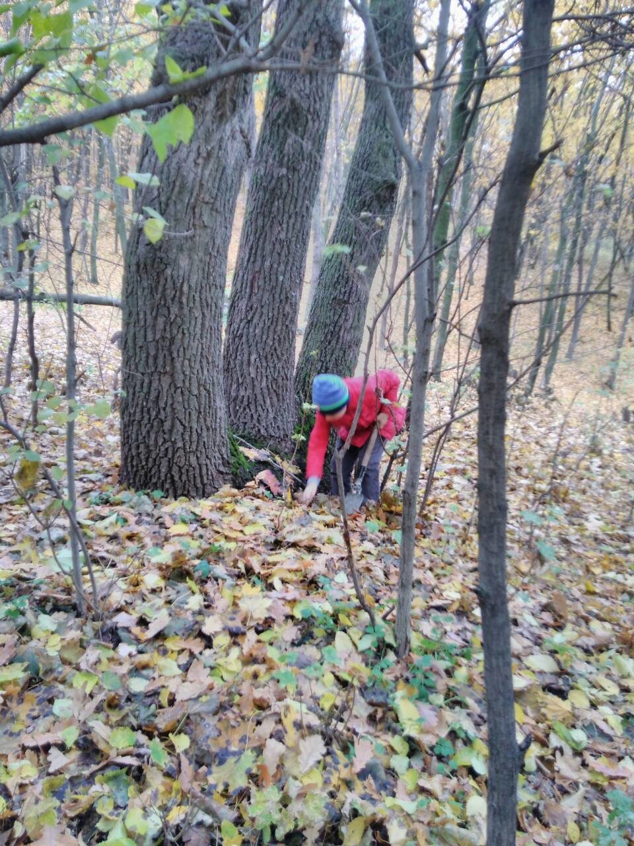 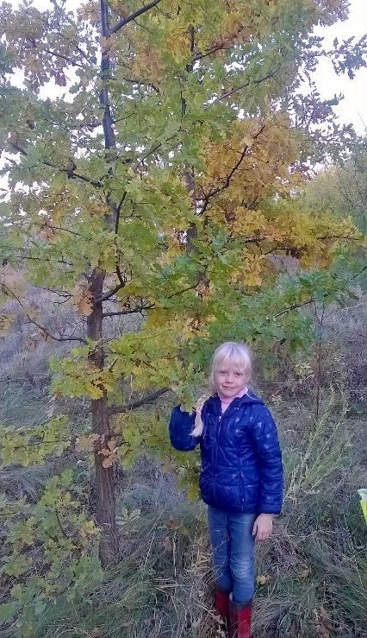

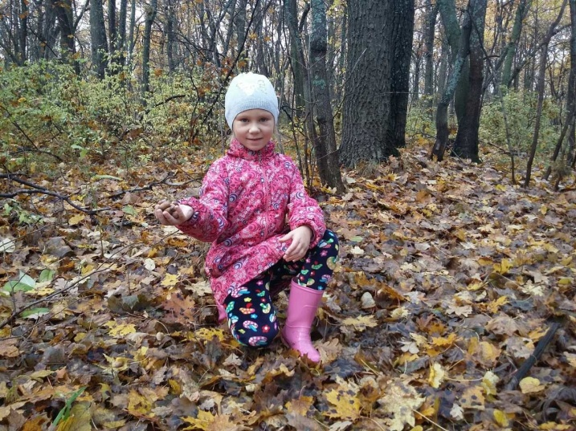

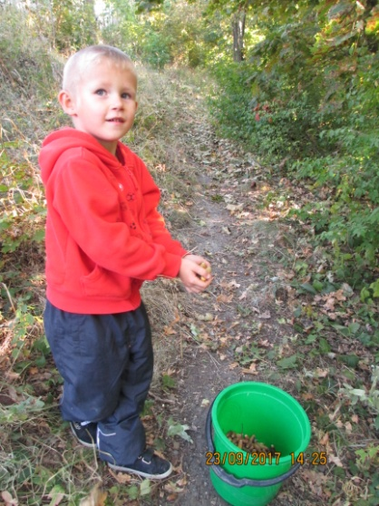 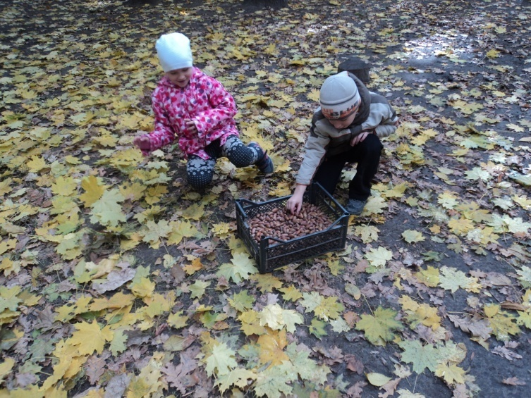

***Собранные семена дуба, мы сдали в***

***Саратовское лесничество***

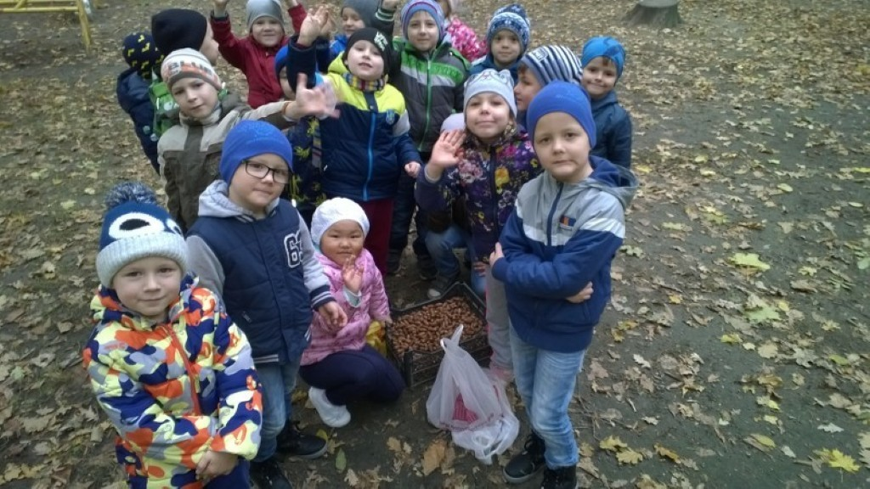

***Вес: 45 кг***

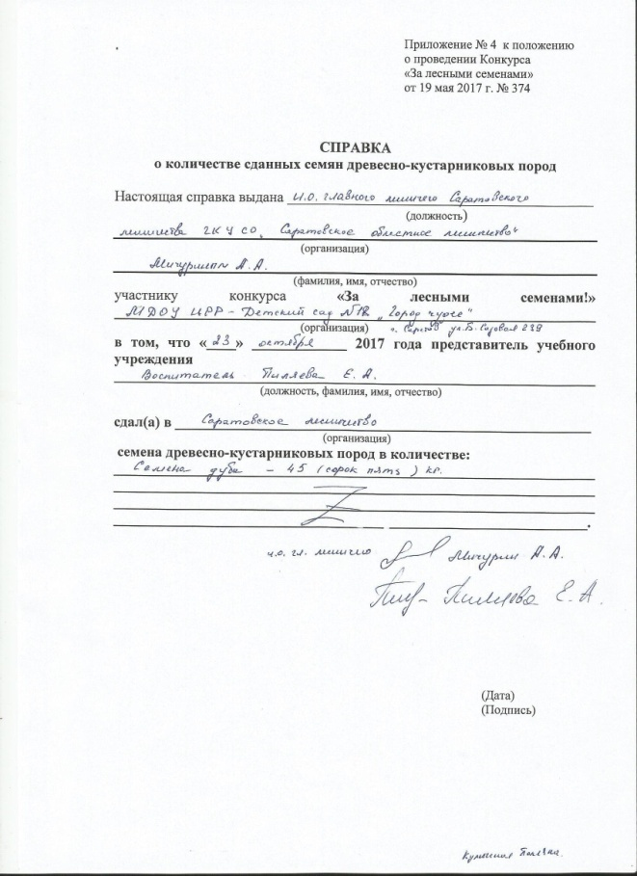

***Творческие работы воспитанников***

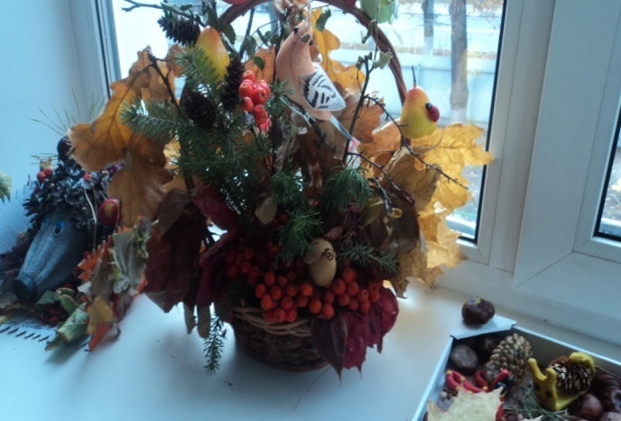 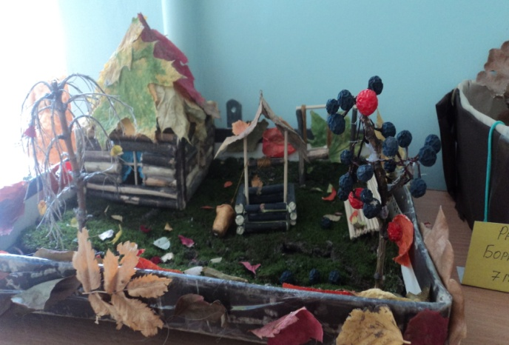

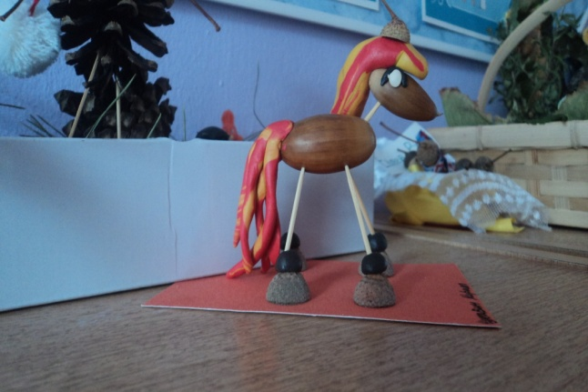 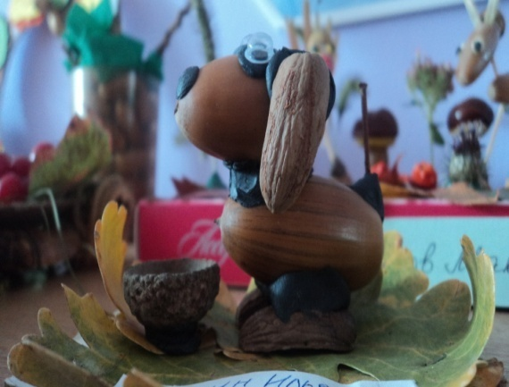

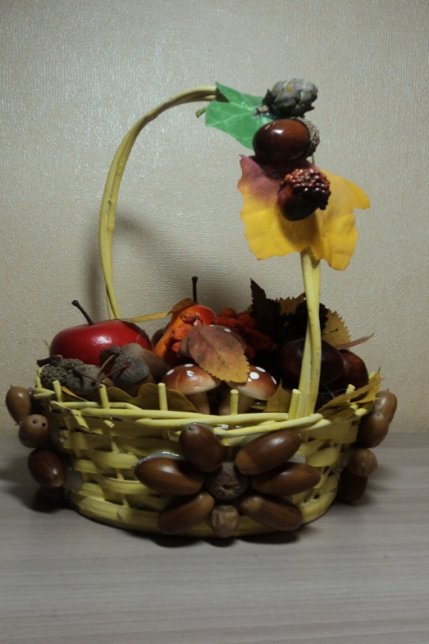 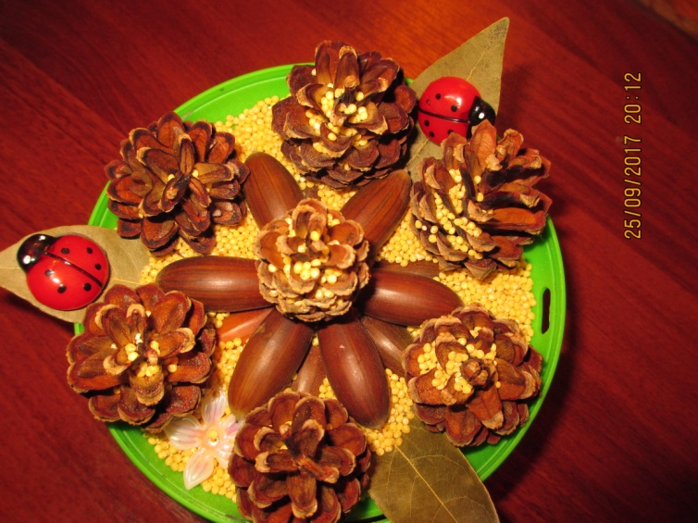

***«Осенние фантазии»***

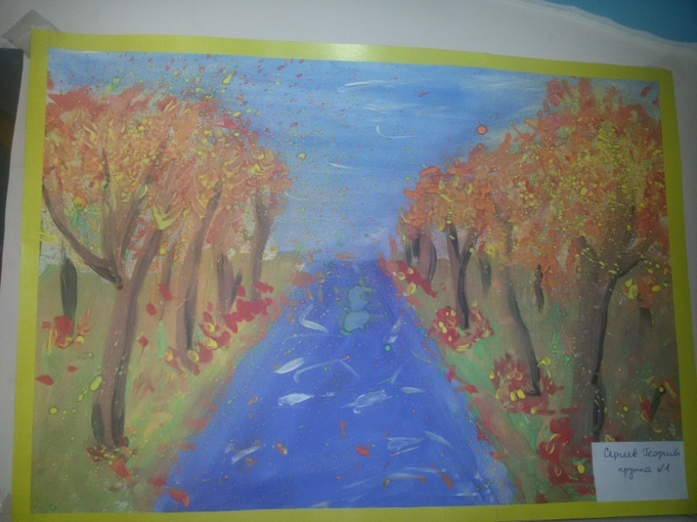

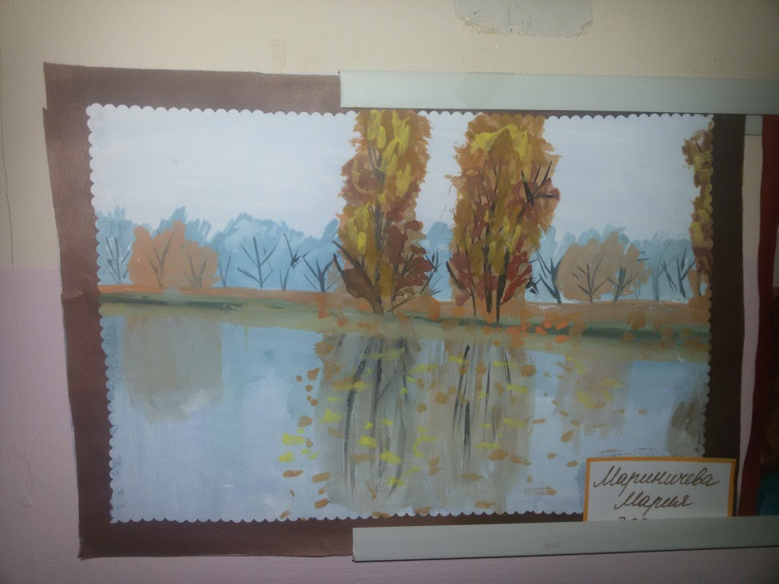

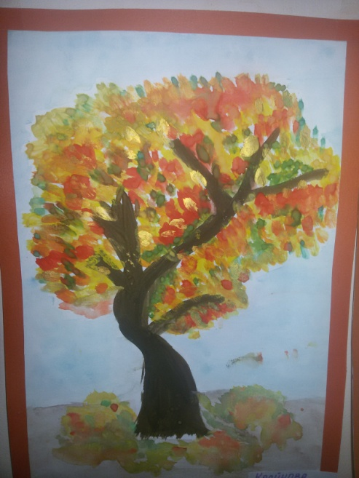 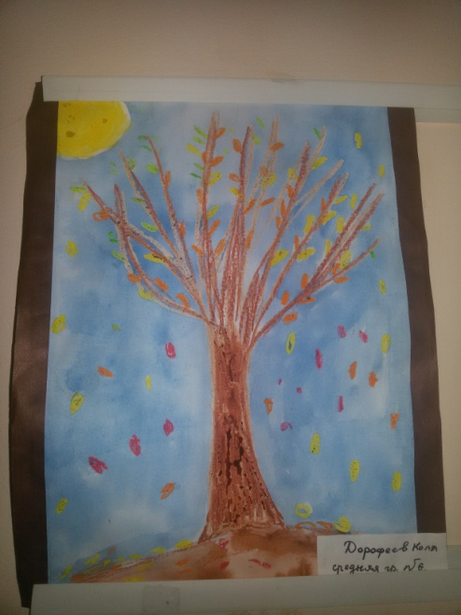

***Рассматриваем коллекции семян***

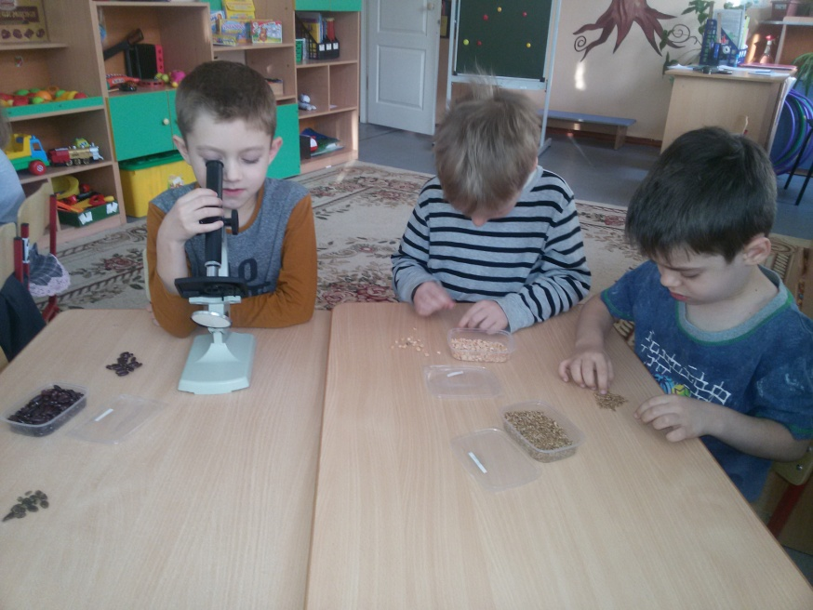

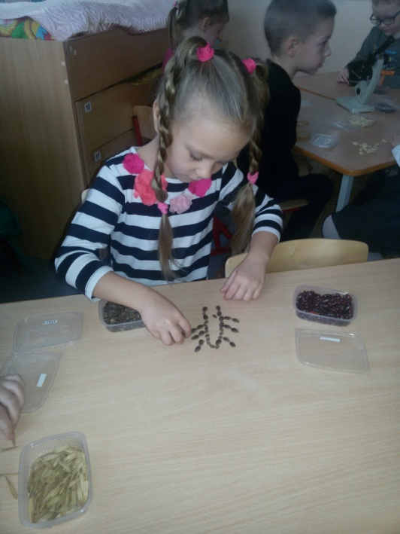

***Беседа с детьми***

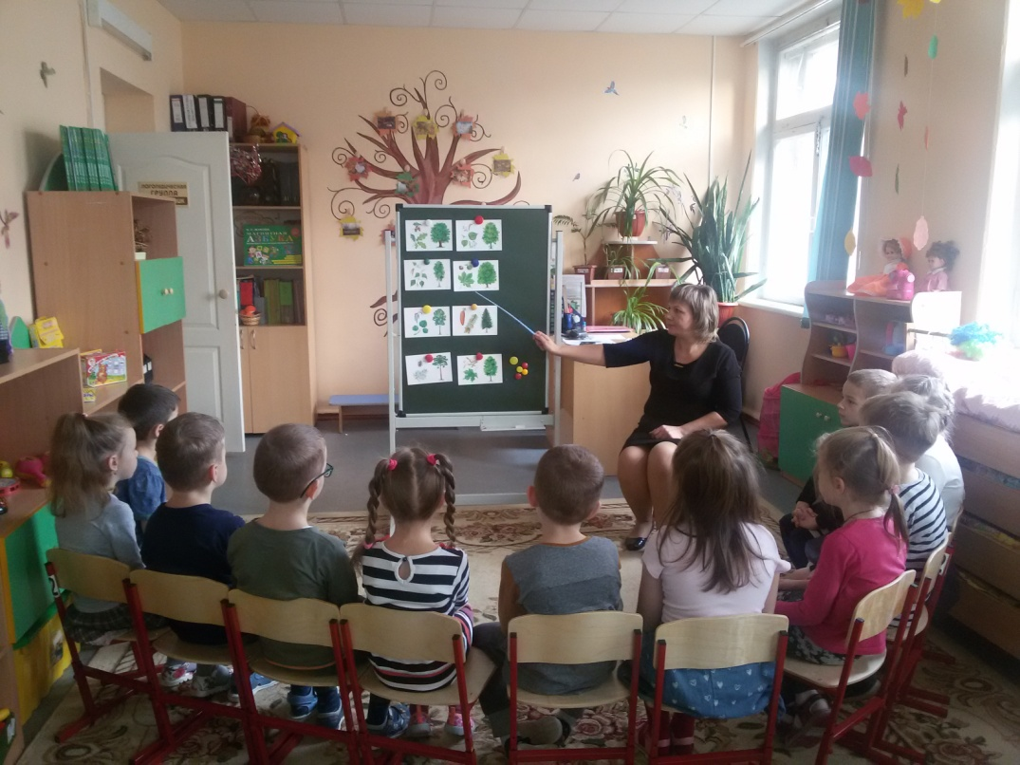

***Мы создали в группе дерево «Времена года»***

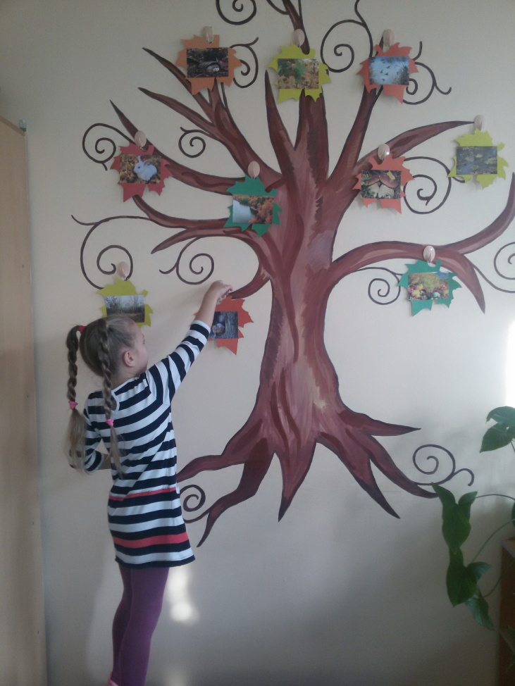

**Приложение № 1.**

Дуб - это дерево, неоднократно воспетое в сказаниях, легендах, пословицах и поговорках многих народов, населяющих нашу планету. Да и есть за что. Именно о таком дереве слагались в народе песни, а поэты писали стихи. «Патриархом наших лесов» называл его А. С. Пушкин.   
Дуб — лесной долгожитель. Известны деревья, которые прожили две тысячи лет. Дуб — живучее дерево. Мощный корень дуба уходит глубоко в землю, надежно, как якорь, удерживая ствол в вертикальном положении и снабжая дерево влагой и питательными веществами. Недаром в народе говорили: «Держись за дубок — дубок в землю глубок». Случалось, нападали на дерево полчища гусениц, полностью уничтожая листья. Конечно же, другое дерево давно бы погибло, но дуб выживал. Этим же летом на нем появлялись новые листья. Дуб не погибнет даже и тогда, когда срубят дерево лесорубы, оставив один только пень. Пройдет время, и от пня потянутся к солнцу молодые побеги с крупными листьями. Это проснутся спящие почки, которые десятилетиями дожидались своего часа. Одна, самая сильная ветка станет в будущем новым стволом.  
У многих народов мира дуб почитался как символ крепости, могущества и долголетия. Древние люди поклонялись не только отдельным деревьям, но и целым дубравам, которые называли священными. Некоторые народы считали, что священные дубы могут избавить человека от недугов и оградить от всяческих напастей. Кавказские горцы «лечились» у священных дубов от лихорадки, просили о помощи во время нашествия на сады и поля саранчи. С какими только просьбами не приходили люди к дубу и, конечно же, старались задобрить дух дерева различными приношениями. Проходя мимо, путники оставляли у священных дубов свои посохи, палки и клюки, считая, что такая жертва обеспечит им благополучие в дальнейшем пути. Тяжкий грех совершал тот человек, который причинял вред дереву.  
Поклонялись могучим дубам и в Древней Руси. Деревьям-кумирам приносились обильные жертвы. Под сенью священных дубов устраивались важные совещания и вершились праведные суды.  
Издревле все части дуба человек использовал для своих хозяйственных нужд. Дубовая кора содержит большой процент дубильных веществ и находит применение в медицине и кожевенном деле. На Руси обработка кожи дубовым корьем была настолько распространена, что этот процесс стали называть дублением даже в тех случаях, когда кожу обрабатывали ивовой корой или солями хрома.   
Самое ценное в дубе — это его древесина. Вот почему, создавая русский флот, Петр I издал специальные охранные указы. Если за заповедное дерево какой-либо другой породы налагался штраф 10 рублей, то за дуб порубщик подвергался смертной казни. В 1719 г. рубить дуб было запрещено по всей России. Особенно высоко ценилась древесина дуба - летняка, или дуба летнего. Наиболее ценная древесина находится ближе к сердцевине. Более выдержанная, она не коробится и не растрескивается. Это учитывают мастера, имеющие дело с дубом.  
Древесина дуба крепкая, тяжелая и твердая, гибкая и упругая, хорошо раскалывается в радиальном направлении. Во все времена дуб чаще всего использовался там, где требовалась особая прочность и долговечность. Дуб применяли при строительстве подводных частей деревянных мостов, свай под фундаменты домов, различных гидротехнических сооружений и крепостных укреплений. При строительстве Кремлевского Дворца съездов строители обнаружили в котловине остатки крепостных укреплений, построенных в XII в. из мощных дубовых кряжей. Фрагмент Кремлевской стены бережно хранится под стеклянным колпаком в Музее истории и реконструкции Москвы.  
В наше время из дуба делают клееную и гнутую мебель, паркет, фанеру, бондарную посуду, колеса для телег и многое другое. Его широко применяют в машиностроении, вагоностроении и корабельном деле. Дуб — замечательный материал для скульптурных, резных и токарных работ.  
Дуб обладает еще одним замечательным свойством — находясь десятилетиями в воде или во влажной, воздухонепроницаемой почве, он становится необыкновенно прочным, твердым, приобретая при этом темно-коричневый или черный цвет. Мореный дуб ценится очень высоко.   
В Российской Федерации дуб произрастает практически на все ее территории. Но ни один из видов древесины не ценится сильнее, чем древесина, получаемая от кавказских (краснодарских) дубов.

**Приложение №2.**

***Беседа о деревьях***

1. Чем деревья отличаются от других деревьев?  
2. Какие деревья вы знаете?  
3. Деревья – живые или нет? Почему вы так считаете?  
4. Сколько деревьев растет возле нашего детского сада? Как они называются?  
5. Сколько деревьев растет около вашего дома? Как они называются?  
6. Как вы думаете, кто сажает эти растения в городе ? Для чего?  
7. Кто из вас видел деревья в лесу? А кто их там сажает?  
8. Где вы видели деревья в нашем городе?  
9. Как вы считаете, в нашем городе много или мало деревьев? Обоснуйте свою точку зрения.  
10. Как вы думаете, где деревьям лучше живется – в лесу или в городе? Почему вы так считаете?  
11. Как вы думаете, достаточно ли внимания люди уделяют деревьям? А вы лично? Помогали ли вам когда-нибудь деревья? А вы им? Приведите примеры.  
12. Давайте представим, что деревья исчезли. Что произойдет на всей Земле? В нашем городе? Возле нашего детского сада? У вашего дома? Изменится ли тогда что-нибудь в вашей жизни? а почему деревья могут исчезнуть?

**Приложение № 3**.

Дуб относится к семейству буковых и включает много видов. Во всем мире насчитывается около 500. распространены деревья только в Северном полушарии. Больше всего видов растет в Северной Америке, много их и в России. Самый распространенный у нас вид – дуб черешчатый или обыкновенный – достигает в высоту 40-50 м. это дерево отличается крупными размерами и долголетием: живет до 500 и более лет. Возраст отдельных экземпляров достигает тысячи (и даже 2 тысяч!) лет. Обычный возраст толстых дубов в поймах рек – 150 – 200 лет, а более старые экземпляры теперь сохранились лишь в заказниках.

Дуб растет очень медленно. В природных условиях он размножается желудями и порослью пня. После рубки на пне из спящих почек формируется новый побег – пневая поросль. Такие побеги питаются за счет корневой системы материнского дерева, то есть им не нужны собственные корни. Под пологом дубрав можно обнаружить много самосева, однако со временем (через 3-4 года) из-за недостатка света он отмирает и прекращается в так называемые торчки, от которых вновь появляется поросль, тоже отмирающая через 2-3 года. На осветленных местах самосев превращается в подрост. Дуб разводят и искусственным путем, высевая желуди в питомниках. Выросшие из них саженцы пересаживаются в нужные места.

Летом все дубы кажутся похожими, но вот весной и осенью они заметно отличаются. Выделяются две формы дуба: ранняя (летняя) и поздняя (зимняя). У летних деревьев раньше чем у зимних распускаются почки и опадают листья. Относительно рано у них появляются и красноватые листья, которые к зиме полностью опадают. Поздний дуб в молодости растет быстрее, у него более прямой ствол, крона не раскидистая, меньше листьев он не страдает от весенних заморозков и от гусениц бабочек непарного шелкопряда, златогузки, листовертки.

**Приложение №4**

**ЭКСКУРСИЯ В ДУБОВУЮ РОЩУ**

***Программное содержание:***

- Развивать у детей интерес к окружающей природе;

- Пробуждать эстетические чувства, желание слушать и разучивать художественные произведения о природе;

- Расширять знания о деревьях, их пользе;

- Вызвать желание заботится о деревьях.

***Словарная работа:*** крона, плюски.

**Ход экскурсии**

**Воспитатель:** Ребята, сегодня мы с вами пойдем в дубовую рощу на прогулку и постараемся узнать много интересного.

Посмотрите на этих красавцев-великанов. Давайте подойдем к одному из них. Я попрошу кого-нибудь одного подойти к дубу и обхватить его ствол.

Посмотрите, ребята, один человек не может обхватить ствол дуба руками.

Давайте все вместе встанем вокруг дуба и возьмемся за руки. Мы смогли обхватить его ствол, потому что нас много.

А знаете ли вы, что дубы растут свыше 300 лет. Они живут дольше людей, потому что они очень выносливые.

Послушайте стихотворение:

Дуб дождя и ветра

Вовсе не боится.

Кто сказал, что дубу

Можно простудиться.

Ведь до поздней осени

Дуб стоит зеленый

Значит дуб выносливый,

Значит – закаленный.

Поднимите свои головы вверх и посмотрите на листья дуба. Листья дуба с ветвями образуют ***крону***дерева.

Как вы считаете, какая крона у дуба?

**Дети:**Крона большая, крона широкая, мощная.

**Воспитатель:**Правильно дети! Крона у дуба большая, широкая, мощная.

А как вы считаете, чем полезна такая крона?

**Дети:** Дает большую тень.

**Воспитатель:** Молодцы, дети! (повторяет)

А знаете ли вы, что дубы вырастают до 40 метров в вышину?

Ребята, а как вы считаете, чем может размножаться дуб?

**Дети:**Из семян.

**Воспитатель:** Да, дуб вырастает из семян.

А кто из вас скажет, как называются семена дуба?

**Дети:**Желуди.

**Воспитатель:** Правильно, семена у дуба – это желуди.

Свалился с ветки желудь

Он желтый и тяжелый

На землю упал

И в листве пропал

Весной проснулся ежик

И вышел на лужок

Смотрит перед ним

Маленький дубок.

Желуди у дуба помещены в специальные тарелочки – ***плюски.***А когда желуди созревают, то выпадают из плюсок и падают на землю. И сразу около дубу появляются любители полакомиться желудями.

Сейчас я вам загадаю загадку.

Висит висюкин,

Под ним хрю-хрюкин.

Висюкин упадет,

Хрю-хрюкин подберет***.***

**Дети:**Желуди и свинья.

**Воспитатель:**Молодцы! Большие любители полакомиться желудями – это дикие свиньи (кабаны). Желуди, попавшие в землю, начинают прорастать. И из них вырастают молодые дубки.

Сегодня мы с вами посадим молодой дубок, будем его поливать, рыхлить почву около него. Пусть он растет на радость всем.

А мы с вами в дальнейшем еще много будем узнавать о дубах. Будем беречь их.

Ведь недаром говориться:

«Много леса – не губи, мало леса – посади!»

«Рощи да леса – всему краю краса»

Дуб

Раскинув ветки широко

Встал во весь могучий рост

Он увидит все на свете

Луч за лесом, речку, мост.

Мне сказал соседский Витя

Это дуб

Но знаю я

Это у калитки витязь

Это -

Муромец Илья.

С колпаком на голове

Будто в путь готовый

Он скрывается в листве

Дуба золотого

С. Маршак

В этот гладкий коробочек бронзового цвета

Спрятан маленький дубочек будущего лета

*П/игра «Найди свое дерево»*

Играющие делятся на три команды. Каждой команде называется дерево (дуб, яблоня, катальпа). По команде «Раз, два, три.… К дереву беги!»

Побеждает та команда, которая добежит быстрее.

**Приложение № 5**

Дуб является местом обитания и питания для многих животных, а дубравы отличаются разнообразием растений. Осенью плоды этого дерева едят глухари, сойки, отчасти тетерева, белки, кабаны, медведи. Распространению желудей помогают сойки, галки и белки. Они создают своеобразные «склады» на зиму, при этом значительное количество желудей теряется при «транспортировке», часть из них остается не найденной.

На листьях дуба образуются шаровидные выросты. Это галлы – «чернильные шарики» или «орешки», в которых осы откладывают яички. Появившиеся затем личинки питаются орешком до тех пор, пока не станут взрослыми. Чаще всего галлы на дубовых листьях образует орехотворка дуболистная.

Дуб может служить «домом» для ночного зверька сони-полчка, чей пушистый хвост придает этому животному сходство с белкой. Соня-полчок строит шаровидные гнезда в дуплах, скворечниках или просто среди ветвей. Она питается семенами, сочными плодами, насекомыми, яйцами птиц, птенцами. За зверьком охотятся куница и неясыть. С октября по май соня впадает в спячку, для чего находит какую-нибудь нору.

За многими животными, обитающими на дубе (белкой, птицами), охотится куница – преимущественно ночной зверь с красивыми желтоватым пятном на горле. Она прекрасно лазает по деревьям и прыгает с ветки на ветку, как белка.

Опавшие желуди (наряду с семенами других растений, насекомыми) охотно поедает мышь лесная. Этот зверек живет в глубокой норе, из которой выходит ночью. На мышей охотится («мышкует») лисица обыкновенная. Она так же живет в норе, которую выкапывает в лесу или в зарослях кустарников. Обычно лиса охотится в радиусе 6-8 км от норы, но не рядом с ней.

В дубравах обитает косуля – небольшой (весом до 25 кг) олень с бугристыми рогами, у которых насчитывается три отростка. У нее очень короткий (всего 2-3 см) хвост с белым «зеркальцем». Питается косуля побегами растений и их плодами. Косулята рождаются на свет беспомощными и сначала даже не могут следовать за матерью. При встрече их нельзя трогать, так как мать после этого просто отказывается от своих малышей. Желуди прячет про запас поползень, который размещает свою кладовую высоко над землей, засовывая плоды в щели и в трещины коры. Кроме того, он ловит крупных жуков-дровосеков, которых также помещает в трещины, после чего начинает долбить. Листьями дуба питается майский хрущ (жук) западный. Молодую поросль на пнях и листьях объедают гусеницы. В дубовых лесах можно встретить улитку дубравную, питающуюся травой. Ее, в свою очередь, поедают птицы, например, дрозды.

На дубах часто селится трутовик серно-желтый, который в молодом возрасте вполне съедобен. В дубравах растут грибы дубовики: они похожи на белые, но их мякоть имеет желтый цвет и на изломе синеет.

**Приложение № 6**

Дуб начинает плодоносить в 30-40 лет. Желуди созревают и опадают в сентябре. Обычно к этому времени у других пород опадают все листья. Плоды висят на черешках и состоят из двух частей: самого желудя и покрытой чешуйками, опушенной шапочки (ее научное название – плюска). По своему назначению это скорее не шапочка, а каска, которая защищает самое уязвимое место желудя – основание растущего плода. Когда желуди созревают и падают, плюски еще некоторое время висят на дереве. В плодах много питательных веществ, которые «кормят» появляющиеся из них дубки. Для прорастания желудей необходимы определенные условия: зимой они могут погибнуть от морозов, а в теплое время – от засухи. Плохо переносят плоды и избыток влаги. В лесу от высыхания и от сильного мороза их защищает влажный слой листвы, которая укрывает желуди, словно одеяло. (Даже при малейшем высыхании они теряют всхожесть.) опадают желуди по одному, проваливаясь в подстилку с характерным звуком. После схода снега они дружно прорастают, образуя корешки.

У дуба мощная, раскидистая крона. Листья кожистые, темно-зеленые, лопастные, удлиненно-обратнояйцевидные, с ушками при основании и с 6-7 тупыми длинными лопастями. Их ширина достигает 7 сантиметров, длина – 15 сантиметров. Молодые листья и стебли могут от заморозков погибать, поэтому листья на дубе появляются позже, чем на других деревьях. Почки распускаются в то время, когда на позеленевших ветвях березы пылят желтые сережки. Листья зимней формы дуба с длинными черешками появляются поздно, но осенью не опадают, а просто засыхают и держатся на ветках всю зиму. У этого дерева бывает не только листопад, но и веткопад. Молодые листья могут приобретать красный оттенок в результате ожогов. Осенью у старых деревьев листья становятся желто-коричневыми, а у молодых – красноватыми и оранжевыми.

**Приложение № 7**

**К**ора дерева темно-серая, с многочисленными продольными трещинами. (У деревьев старше 30-35 лет они очень глубокие.) Молодые оливково-бурые побеги с возрастом становятся красно-бурыми. Ствол прямой, его диаметр достигает 1,5 – 2 м (иногда и 4 м), хорошо очищается от сучьев. Кроны этих деревьев высоко подняты, поэтому их часто сравнивают с колоннами. У одиночно стоящих дубов крона раскидистая, с длинными толстыми и искривленными ветвями, которые сохраняются и в нижней части ствола.

**Приложение № 8**

Дуб не зря называют могучим: у него мощная корневая система с глубоко уходящим в землю стержневым корнем, достигающим иногда 5 м. это делает дерево устойчивым к бурям, к ударам молнии. Даже дуплистые стволы бывают достаточно крепкими. Но на каменистых почвах корни могут проникать неглубоко.

**Приложение № 9**

Дуб зацветает приблизительно в одно время с яблонями. Его мелкие цветы невзрачны, малозаметны. Это однодомное растение, то есть мужские и женские цветки вырастают на одном и том же дереве. Мужские цветки – повислые, желтовато-зеленые сережки с тычинками (по 4 в каждом цветке) – появляются одновременно с листьями. На молодых ветках свисают гибкие тонкие стержни, негусто усаженные десятком желто-зеленых бахромчатых цветков. Крошечные женские цветки размером с булавочную головку вырастают на длинных стебельках. Они сидят у верхушек молодых побегов по 2-3 цветка на общей плодоножке. На открытых местах дуб начинает цвести в 20 лет, в лесу, среди других деревьев, - 50 лет. Это растение – хороший медонос, его цветки посещают насекомые, однако опыляется дуб ветром. Его не очень густая весенняя листва не препятствует переносу пыльцы, да и сами цветки расположены на молодых веточках, то есть в наружной части кроны.

**Приложение №10**

**Интегрированное занятие по развитию речи «Дуб- великан».**

**Программное содержание:**

Расширить знания детей о дубе. Словарь: дубрава, долгожитель, желудь, мореный дуб. Продолжать учить детей понимать образный смысл легенды, стихов, загадок, поговорок, примет. Закрепить знания цифр и навыки счета. Развивать эмоциональное восприятие литературных произведений, мышление. Воспитывать экологическое мировоззрение

**Оборудование:**

Картинки с изображением дуба. Желуди. Карточки с цифрами.

**Ход занятия**

Устраивайтесь поудобнее, наше сегодняшнее занятие мы начнем с легенды. Послушайте ее.

**Легенда о дубе**

«Деревья, как и люди, умирают от старости или гибнут от болезней, топора или огня. Они сражаются друг с другом, и победители живут много дольше побежденных. Но нужна необыкновенная удача, чтобы дерево прожило весь положенный ему срок. Такая удача выпадает одному из многих тысяч. Когда-то давным-давно деревья были живыми, они могли разговаривать друг с другом и даже передвигаться с места на место. Их язык хорошо понимали жившие тогда люди, они бережно относились к деревьям, считая их своими друзьями, — ведь те давали им кров, защиту и пищу. Для костров и постройки жилищ они использовали только мертвые стволы, упавшие на землю. Но шло время, людям все больше и больше требовалось древесины — они строили огромные дома, а их печи, как ненасытные чудовища, непрерывно пожирали топливо. И вот зазвенели топоры и пилы в лесах и рощах. Бывшие друзья с глухим стоном падали на землю, обнимая ее своими руками-ветвями. И постепенно люди разучились понимать язык деревьев, он стал не нужен им. Наиболее часто и самыми первыми гибли высокие и могучие деревья. Некоторые из них пытались уйти в непроходимые чащобы, но проходило время, и беглецов в конце концов настигали топор или пила».

**Вопросы по легенде:**

1. Какие чувства вызвала у вас легенда? Почему?  
2. Как жили деревья раньше?  
3. Зачем человеку все больше и больше требовалось древесины?  
4. Почему люди и деревья перестали понимать друг друга и считать друзьями?  
5. Что могут сделать люди, чтобы помочь деревьям?

Сегодня нам предстоит узнать много нового и интересного об удивительном дереве. О каком именно, догадайтесь сами:

**Загадка о дубе:**

Я из крошки-бочки вылез,

Корешки пустил и вырос.

Стал высок я и могуч,

Не боюсь ни гроз, ни туч.

Я кормлю свиней и белок –

Ничего, что плод мой мелок.

(Дуб)

Какие слова загадки подсказали вам ответ?   
Лес, в котором кроме других деревьев, растет большое количество дубов, называется дубрава. Повторите это слово и постарайтесь запомнить. Есть такая примета: «Дубрава шумит к непогоде». Как вы ее понимаете?   
Дуб растёт медленно, сначала — сильнее в высоту, позднее — в толщину. Мощные корни дуба уходят глубоко под землю, ствол дуба большой и могучий, потому то это дерево крепко стоит и не боится даже очень сильных ветров.   
Дуб всегда выше всех деревьев, так как не выносит тени и тянется вверх к солнечному свету. У дубов темная кора, покрытая глубокими извилистыми трещинами. Чем старше дерево, тем более глубокими становятся эти трещины-морщины на стволе. Листья и цветки на дубах появляются одновременно в мае, но позже других деревьев. Осенью листья на дубах опадают неохотно, некоторые остаются висеть на ветвях сухими почти всю зиму.   
Дубы – деревья-долгожители. Как вы понимаете слово «долгожитель»? Тот, кто живет долго. Дубы живут очень долго.   
Издавна у людей дуб считается символом долговечности, силы, здоровья, красоты.

**«Дуб»**

Дуб дождя и ветра

Вовсе не боится.

Кто сказал, что дубу

Страшно простудиться?

Ведь до поздней осени

Он стоит зеленый.

Значит, дуб выносливый.

Значит, закаленный!

(И. Токмакова)

**Динамическая пауза «На поляне дуб зеленый»**

На поляне дуб зеленый,

Потянулся к небу кроной.

(Потягивания – руки вверх)

Он на ветках среди леса

Щедро желуди развесил.

(Потягивания – руки в стороны)

А внизу грибы растут,

Их так много нынче тут!

Не ленись и не стесняйся,

За грибами наклоняйся!

(Наклоны вперед)

Вот лягушка поскакала,

Здесь воды ей, видно, мало.

И квакушка бодро скачет

Прямо к пруду, не иначе.

(Прыжки на месте)

Ну а мы пройдем немного.

Поднимаем выше ногу!

(Ходьба на месте)

Походили, порезвились,

И на травку опустились!

Среди ветвей дуба часто селятся птицы. А под дубами растут многие грибы.   
А сейчас – еще одна загадка, о дубовых плодах.

**Загадка про жёлудь:**

В золотой клубочек  
Спрятался дубочек.

Желуди - замечательный корм для медведей, кабанов, оленей, белок, различных мелких грызунов и некоторых птиц.

Берет птица в носок,

Самый лучший кусок,

А что остается

Свинке достается.

Особенно любят желуди кабаны, даже поговорка про то есть: «Кабан хоть и сыт, а мимо желудя не пройдет». Как вы ее понимаете?  
Есть такая примета: «Много желудей на дубе - к лютой зиме».

**Дидактическое упражнение «Набери желудей»**

Детям раздаются карточки с цифрами. Каждый ребенок должен набрать столько желудей (рассыпанных на ковре), сколько обозначено цифрой на его карточке.

Наши предки называли дуб «хлебным деревом» потому что из желудей делали муку и пекли желудевый хлеб. Еще из желудей делали напиток. Дубовые листья использовали при засолке огурцов. В бане мылись с помощью веников из дубовых листьев. Кору и листья дуба используют для лечения некоторых болезней.   
Отгадайте загадку:

**Загадка про пилу:**

Как взялась кума за дело,

Завизжала и запела,

Ела, ела дуб, дуб,

Поломала зуб, зуб.

(Пила)

-О чем эта загадка? О пиле. Как по-вашему, что можно сказать о древесине дуба, если у пилы сломался зуб, когда она его пилила?  
По прочности древесина дуба считается одной из лучших. Из дубовой древесины делали ворота, бочки, строили дома, делали мебель, двери, колеса. В старину воины делали из дуба оружие: дубинки, копья.  
Особо ценился мореный дуб. Люди погружали целые стволы дуба на долгие годы под воду.

Вот так бревно: в воде давно

Лежит, но не пропало, еще прочнее стало.

Действительно, дуб, который находился (морился) под водой, приобретал удивительно красивый цвет древесины, из которой делали резные украшения, мебель для дворцов, даже троны для королей.  
И так увлеклись люди, что вырубили великое множество дубов. Даже царю Петру Первому пришлось запретить рубить дубы и советовать людям при случае сажать в землю желуди.   
Ведь именно из желудей вырастают дубы.

**Желудь и дуб**

С ветки на землю

Шлепнулся желудь,

Желудь созревший,

Желудь тяжелый.

Он от испуга  
Плачет и плачет

И желудиных

Слезок не прячет.

– Что же мне делать,

Дуб-исполин?

Эй, отвечай-ка,

Я же твой сын!

– Что тебе делать?  
В землю зарыться,

Чтобы к весне

В дубок превратиться.

(Лейла Эрадзе)

**Вопросы:**

1. Почему дуб считают символом долговечности, силы, здоровья, красоты?  
2. Что такое дубрава?  
3. Как растут дубы?  
4. Как по коре дуба определить молодое или старое дерево?  
5. Почему дуб – долгожитель?  
6. Как используют дуб птицы и звери? Человек?  
7. За что дуб называли «хлебным деревом»?  
8. Что такое «мореный дуб»?  
9. Как появляется на свет молодой дубок?  
10. Что предпринял царь Петр Первый для защиты дубов?  
11. Какой лесной зверь так любит желуди, что ест их даже если не голоден?  
12. Какова древесина дуба?

Дети отвечают на вопросы, вытаскивая из мешочка «бочонки» с цифрами, соответствующими номеру вопроса.   
После занятия проводится ручной труд из природного материала (желуди, дубовые листья).

**Приложение № 11**

Сказка

Жил-был дуб. Вырос он большой-пребольшой. Дуб радовался жизни. Но тут пришли лесорубы и захотели срубить его. Начали лесорубы рубить дуб. Вдруг появился лесник. Он остановил лесорубов, но на дубе осталась ранка. Лесник стал ухаживать за дубом. Прошло много лет. Лесник умер, а дерево – то продолжать расти. На дубе не осталось и следа от ранки. Надо охранять деревья!»

***Кроссворд***

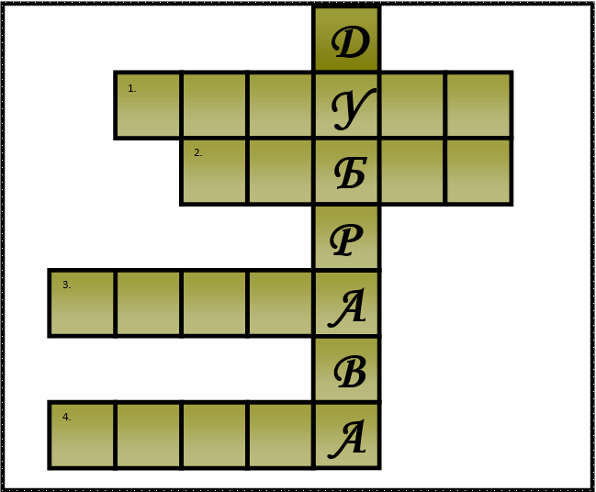

***По горизонтали:***

1. Плод дуба.
2. Животное, для которого плоды дуба - лакомство.
3. Какая птица сажает дубы.
4. Юркий, маленький зверек, по деревьям скок да скок.

**По вертикали:**

1. Лес, в котором растет много дубов.

**Приложение № 12**

Экологические игры

**Если бы я был дубом…**

***Подвижная образная игра***

***Задачи:*** закреплять представления о деревьях разных видов, развивать воображение, координацию движений, учить передавать информацию с помощью движений тела.

***Предварительная работа:*** наблюдение за деревьями, растущими на территории детского сада; изучение их особенностей.

***Примечание:*** Игры такого типа могут быть проведены в качестве физкультминуток, на прогулке, во время экскурсии.

**Ход игры**

Дошкольники уже знают особенности разных деревьев. (Есть высокие, низкие, тонкие, толстые деревья. ) У одних из них раскидистая крона, у других — опущенные или приподнятые ветви.) Предложите детям превратиться в разные деревья и отразить их особенности. Скажите ребятам, что у каждого из них есть части тела, которые можно сравнить с частями растения: наши ноги похожи на корни, туловище — на ствол, руки — на ветки, пальцы — на листья. Так, изображая старый дуб с большими, толстыми корнями, ребенок широко расставит ноги; показывая плакучую иву, опустит руки и т.д. Пусть дошкольники вспомнят, как шумела листва в ветреную погоду, и воспроизведут эти звуки; представят, что на ветви садятся птицы; идет дождь (или светит солнце); пришел человек и сломал ветку. Ситуации можно придумать самые разнообразные, главное, чтобы они были связаны с проводившимися ранее наблюдениями.

Второй вариант: дошкольники одной группы изображают конкретное дерево, а остальные отгадывают его название.

Третий вариант: представим, что деревья научились ходить (эту игру уместно провести после чтения и обсуждения поэмы Б.Заходера «Почему деревья не ходят?»). Задание: показать, как могло бы ходить дерево: тяжелым шагом или легкой поступью, и т.п. Пусть дети объяснят свои движения (как правило, в своих объяснениях они ссылаются на особенности внешнего вида растения).

**Дуб — это...**

***Речевая игра***

***Задача:*** развивать мышление дошкольников, актуализировать их опыт, знания, учить рассматривать один и тот же объект с разных точек зрения.

**Ход игры**

Ведущий предлагает детям определить, какую роль играет дуб в жизни разных животных, людей и т.п.

Приведем примеры.

«Для птицы дерево — это…».

Варианты ответов ребят: столовая, место для постройки гнезда, место, где она может спрятаться, и т.п.

«Для жука наш дуб — это…».

Варианты ответов: его жилище, место, где он откладывает яйца, из которых появляются личинки, где жук может найти добычу и т.п.

«Для художника дуб — это…».

Варианты ответов: объект для картины, источник вдохновения... «Для усталого путника раскидистый дуб— это…».

Варианты ответов: место, где в жаркий день можно укрыться от знойного солнца, отдохнуть.

«Для мебельщика дуб — это…».

Варианты ответов: древесина, из которой можно сделать много разных предметов.

«Для зайца дуб— это…».

Варианты ответов: пища зимой. Заяц обгрызает кору с деревьев. «Для горожанина дуб — это…».

Варианты ответов: чистый воздух, прохлада в зной, «зонтик» от дождя, место для отдыха и т.п.

**Приложение № 13**

В медицине. В старых русских лечебниках рекомендовалось лечить раны «дубовым листком» и мелко истолченной корой. Кора дуба продается в аптеках и используется как противовоспалительно, антисептическое, вяжущее, ранозаживляющее средства. Ее часто применяют вместе с другими лекарственными растениями. Дубильные вещества используются как вяжущее и бактерицидное средство при болезнях желудочно-кишечного тракта. В научной медицине это растение применяется при заболеваниях полости рта (стоматиты, гингивиты), при фарингитах, реже при ожогах. В народной медицине отвар коры рекомендовали при язвенной болезни желудка и двенадцатиперстной кишки, расстройствах желудка, отравлениях солями меди и свинца, грибами, при заболеваниях печени, селезенки, болезни щитовидной железы, при холере. Наружно отвар использовали для лечения ран, ушибов, при обморожениях и ожогах. Им полощут горло и ротовую полость при воспалительных процессах и неприятном запахе изо рта, его используют для промывания гноящихся ран, остановки кровотечений.

На Руси издавна парились не только березовыми, но и дубовыми вениками, изгоняя «хворь телесную», особенно простуду и суставные болезни. После бани нужно было «вытереть себя дубовым четвертным платом – вываренным в настое дубовой коры холстом».

Листья дуба содержат большое количество фитонцидов, губительно действующих на болезнетворные микроорганизмы, и потому их иногда заваривают как чай и пьют при инфекционных заболеваниях. Таким же способом употребляют и галлы, только их используют более широко: для лечения туберкулеза, кожных и нервных болезней, цинга.

В косметике. Дубовые препараты применяются в виде ванн при чрезмерной потливости рук и ног, жирной себорее, крапивнице, экземах. Кора входит в состав зубных паст и эликсиров, настоев для усиления роста волос и предупреждения их выпадения.

Для пищевых целей. Древние греки считали, что дуб появился на земле раньше всех деревьев и давал людям основную пищу. У многих народов Европы желуди служили важным подспорьем в питании. Плоды дуба питательны, содержат много крахмала и белка. Из-за горечи желуди перед употреблением вымачивали. Полагают, что они были первым хлебом в Европе. (Из них делали желудевую муку, которую позднее стали добавлять в пшеничную и ржаную.). Из желудевой муки можно сварить кашу, испечь лепешки и даже торты. Для этого нужно отобрать зрелые, собранные в конце сентября плоды. (Еще лучше собирать их после первых заморозков.) желуди очищают от кожуры, разрезают на четыре части и заливают водой из расчета 2 части жидкости на 1 часть желудей и нагревают до кипения.

Полученное сырье пропускают через мясорубку, образовавшуюся массу высушивают. (Например, рассыпают тонким слоем на доске.) после этого ее подсушивают более тщательно (в печке, в духовке или на плите) до тех пор, пока плоды не станут хрустеть, как сухари. Последний этап – размельчение желудевой массы в кофемолке. (Можно просто потолочь.) При крупном помоле получают крупу для каши, при мелком помоле – муку ля лепешек. Правда, тесто при этом получается не клейкое и не вязкое, в результате чего лепешки при переворачивании ломаются. Чтобы этого не произошло, сковороду с лепешкой закрывают другой сковородой такой же величины и переворачивают. Это помогает поджарить лепешку с обеих сторон. Желудевые оладьи едят с вареньем, творогом, повидлом. Сложив, их друг на друга, получают особый торт, который сверху посыпают слегка поджаренными желудями или подсолнечными семечками. Плоды дуба как заменители орехов используют и при изготовлении «орехового» торта из обычной муки. Поджаренные кусочки желудей сладковаты, с ними можно пить чай вместо сухариков. В некоторых южных странах есть дубы со «сладкими» желудями, которые не требуют вымачивания. Калифорнийские индейцы и сегодня едят и запасают желуди.

Хорошо известны желудевый кофе. Вымачивать желуди для его приготовления не нужно, достаточно их очистить и размолоть. Хранят кофейный порошок в ящиках с пергаментной бумагой или стеклянной закрытой посуде в течение 4-5 лет. Для приготовления напитка слегка поджаренные плоды дуба смешивают с равной порцией обжаренных таким образом зерен ячменя, ржи, овса и пшеницы, добавляют немного дикого цикория и корней одуванчика (для вкуса). Кофе пьют с молоком и сахаром.

Дубовые листья используют для засолки овощей.

Для других целей. Еще древние греки изготавливали из этих деревьев первые плуги, которые могли при необходимости служить и оборонительным, и мечтательным орудием. Все их части высекали из одного дерева. Поскольку дуб считался священным, в дело шли в основном корявые дубы. В России дуб помогал побеждать врагов. На месте дубрав создавали засеки – раскинутые на сотни верст цепи подрубленных и поваленных деревьев, которые становились труднопреодолимыми преградами на пути движения батыевой конницы.

Его применяют в строительстве, в судо - и вагоностроении, в столярном деле.

Изображения дубовых листьев можно обнаружить на форме военных, лесников, на гербах некоторых городов.

**Приложение №14**

**Прогулка-поход « В гости к дубу за здоровьем».**

Для детей старшего дошкольного возраста.

*Программный материал*

*Движения*: ходьба на носках, с высоким подниманием коленей, в приседе, широким шагом; бег галопом; прыжки на двух ногах с продвижением вперед, назад ;метание в цель.

*Природа:* осенние изменения в природе, характерные признаки дуба.

*Цели:*   
1) обучающая:

- учить детей самостоятельно следить за своим здоровьем, знать несложные приемы самооздоровления; расширить знания детей о дубе; учить рассматривать один и тот же объект с разных точек зрения.

2) развивающая:

- развивать быстроту, ловкость, выносливость; совершенствовать движения в естественных условиях, обогащать двигательный опыт детей. Развивать мышление дошкольников, актуализировать их опыт, знания.

3) воспитывающая:

- воспитывать экологическое мировоззрение эмоционально-положительное, бережное отношение к деревьям, учить видеть их красоту и неповторимость.

*Оборудование и материалы:* дидактическая игра « полезно-вредно».

**Ход прогулки**

Воспитатель: Ребята, сегодня мы с вами отправляемся в далекое путешествие и поговорим о здоровье. Кто хочет быть здоровым? А почему вы хотите сохранить свое здоровье? Чтобы узнать, к кому мы отправимся в гости, вам надо отгадать загадку:

Я из крошки бочки вылез,

Корешки пустил и вырос.

Стал высок я и могуч.

Не боюсь ни гроз ни туч.

Я кормлю свиней и белок -

Ничего что плод мой мелок.

(Дуб)

- Молодцы, мы отправляемся в гости к дубу и поговорим о здоровье. Кто хочет быть здоровым? А почему вы хотите быть здоровыми? В ваших силах не только сохранить свое здоровье, но и укрепить его. Об этом и мудрые пословицы говорят:

Есть ли большая беда,

Чем болезни и нужда.

Я здоровье берегу,

Сам себе я помогу.

- Как вы понимаете, что такое здоровье? Здоровье – это сила, красота, когда настроение хорошее и все получается. Как вы считаете, что вы можете сами сделать для своего здоровья? Заниматься физкультурой, делать зарядку, закаляться, правильно питаться, соблюдать режим дня, следить за чистотой, употреблять в пищу витамины. Скорее в путь!

Переход к месту стоянки с использованием разных видов и способов движений в зависимости от рельефа местности : с высоким подниманием колен по высокой траве, в приседе и полуприседе под ветками деревьев, прыжки с места через корни деревьев , узкая тропинка, прыжки на двух ногах с продвижением вперед, назад.

Через 10 минут делается остановка для отдыха (4 минуты) – проводится наблюдение за признаками ранней осени.

Воспитатель:

- Какое сейчас время года?

- Какого цвета листья на деревьях?

- Какие изменения произошли в природе?

После отдыха дети идут в свободном темпе, а небольшую часть пути (30 метров) бегут наперегонки с указанием ориентира (дуб-великан).

На месте стоянки.

Воспитатель: А вот и наш дуб-великан!

* Вы хорошо знаете свое дерево, А какие части есть у дерева? Зачем нужны дереву листья, корни, ствол, кора?
* Какой высоты дерево?
* Какова толщина ствола? Как измерить? Попробуйте обхватить ствол двумя руками. Получилось? Сколько потребуется детей, чтобы обхватить ствол руками?
* Погладьте кору, какая она? (шершавая, сухая, холодная, толстая).
* Что держит дерево в земле? Попробуйте вытащить его. Найдите место, где корни выходят на поверхность земли, рассмотрите их.
* Сколько листьев на дереве? Найдите листочек и погладьте его руками: сначала сверху, потом снизу. Какой он?
* Как вы думаете, листики здоровые иди больные? Почему они тогда опали? (им не хватает тепла и света).

**Игра « Добрые слова »**

Воспитатель:

- Ребята, есть много разных добрых слов, их надо чаще говорить взрослым и детям. Добрые слова всегда помогают в жизни , а злые вредят. Придумайте разные добрые слова для нашего дуба.

Дуб растёт медленно, сначала — сильнее в высоту, позднее — в толщину. Мощные корни дуба уходят глубоко под землю, ствол дуба большой и могучий, поэтому это дерево крепко стоит и не боится даже очень сильных ветров.

Дуб всегда выше всех деревьев, так как не выносит тени и тянется вверх к солнечному свету. У дубов темная кора, покрытая глубокими извилистыми трещинами. Чем старше дерево, тем более глубокими становятся эти трещины-морщины на стволе. Осенью листья на дубах опадают неохотно, некоторые остаются висеть на ветвях сухими почти всю зиму.

Дубы – деревья-долгожители. Как вы понимаете слово «долгожитель»? Тот, кто живет долго. Дубы живут очень долго.

Издавна у людей дуб считается символом долговечности, силы, здоровья, красоты.

**«Дуб»**

Дуб дождя и ветра

Вовсе не боится.

Кто сказал, что дубу

Страшно простудиться?

Ведь до поздней осени

Он стоит зеленый.

Значит, дуб выносливый.

Значит, закаленный!

(И. Токмакова)

- А вы, ребята, как закаляетесь?

(дети перечисляют приемы закаливания).

*Воспитатель:*

Все, кто хочет быть здоров,

Закаляйтесь вы со мной.

Утром бег и душ бодрящий,

Как для взрослых, настоящий.

Чаще окна открывать,

Свежим воздухом дышать.

Руки мыть водой холодной.

И тогда микроб голодный

Вас вовек не одолеет.

А мы с вами в детском саду тоже закаляемся: ходим босиком по коврику, моем руки прохладной водой! Но закаляться нужно постепенно, разумно. Послушайте пословицы:

«Крепким стать нельзя мгновенно – закаляйтесь постепенно».

«Хочешь быть здоровым – прояви волю и терпение».

Есть еще один очень простой способ закаливания, который можно делать каждый день. Это самомассаж. Послушайте это слово. Что такое «массаж»? Это поглаживание, растирание, надавливание. А первая часть слова «самомассаж» - «само», что обозначает? Что этот массаж человек делает себе сам.

Самомассаж

Лобик мыли? Щечки мыли?

Ушки мыли? Ручки мыли?

Все помыли? Чистые теперь!

Открыта к здоровью дверь!

- А сейчас физминутка!

Динамическая пауза «На поляне дуб зеленый».

На поляне дуб зеленый,

Потянулся к небу кроной.

***(Потягивания – руки вверх)***

Он на ветках среди леса

Щедро желуди развесил.

***(Потягивания – руки в стороны)***

А внизу грибы растут,

Их так много нынче тут!

Не ленись и не стесняйся,

За грибами наклоняйся!

***(Наклоны вперед)***

Вот лягушка поскакала,

Здесь воды ей, видно, мало.

И квакушка бодро скачет

Прямо к пруду, не иначе.

***(Прыжки на месте)***

Ну а мы пройдем немного.

Поднимаем выше ногу!

***(Ходьба на месте)***

Походили, порезвились,

И на травку опустились!

*Воспитатель:*Ребята, что нужно нашему дереву для роста? (солнце, воздух ,вода)

-А какие полезные продукты нужны вам для правильного питания?

(Дети перечисляют)

Дидактическая игра «Полезно-вредно»

Доска разделена на две части. На одной изображен улыбающийся ребенок ,а на другой- грустный, дети прикрепляют фишки с изображением продуктов питания, разделяя их на полезные и вредные.

**Игра – имитация «Дерево».**

Воспитатель:  
-Сейчас я превращу всех вас в деревья (делает волшебный знак). Ваша кожа превращается в кору, а руки — в ветки. Поднимите свои руки-ветки, пошелестите, пошумите листьями-пальчиками — слышите, какой ветер налетел? (Дети выполняют рекомендации) Расставьте ноги пошире — это растут ваши корни, они держат вас в земле, дают воду, пищу. Ах, какие замечательные деревца выросли!

*Воспитатель:* Ребята, давайте поиграем в игру «Дуб– это…» Я буду начинать, а вы будете продолжать. Надо придумать, для кого чем служит дерево,   
***«Для птицы дуб — это…». (***столовая, место для постройки гнезда, место, где она может спрятаться, и т.п. )  
***«Для жука наш дуб — это…»(***его жилище, место, где он откладывает яйца, из которых появляются личинки, где жук может найти добычу и т.п.)  
***«Для художника дерево — это…».(*** объект для картины, источник вдохновения... )  
***«Для усталого путника раскидистый дуб — это…».***  
(место, где в жаркий день можно укрыться от знойного солнца, отдохнуть.)  
***«Для мебельщика наше дерево — это…».***  
(древесина, из которой можно сделать много разных предметов.)   
***«Для горожанина дуб — это…».***  
(чистый воздух, прохлада в зной, «зонтик» от дождя, место для отдыха и т.п.)

**Игра « попади в цель».**

Дети собирают с земли желуди и пытаются попасть в цель с определенного расстояния.

После игры благодарят дуб: гладят руками, говорят ему спасибо.

Воспитатель:

- Вы сегодня отлично занимались. Я вижу на ваших лицах улыбку. Это очень хорошо! Ведь радостное, хорошее настроение помогает нашему здоровью. Угрюмый, злой и раздражительный человек легко поддается болезни. А хорошее настроение и улыбка – как защита от болезней. Давайте же чаще дарить друг другу улыбки.

Доброго вам всем здоровья!

- А перед тем как отправиться в обратный путь, вы, ребята, найдите на земле и соберите желуди, кусочки коры, красиво изогнутую веточку дуба.

Возвращение короткой дорогой.

Последующая работа в группе:

* нанизывание бус из желудей. Можно изготовить бусы для кукол, «змейку » для физкультурных занятий, браслеты каждому из детей -подарок от дуба;
* композиция букета: ваза изготавливается из кусочков коры. В ней закрепляется веточка дуба с желудями;
* сделать несколько фотографий, рисунков в альбом наблюдений за дубом на память о походе.

**Список используемой литературы:**

1. Молодова Л.П. Экологические праздники для детей: учебно-метод. Пособие для воспитателей детских садов и учителей начальной школы. – 2-е изд. – Мн.: ООО «Асар», 2001. – 128 с.: ил.
2. «МЫ». Программа экологического образования детей/ Н.Н. Кондратьева и др. – 2-е изд, испр. И доп. – СПб: «Детство-пресс», 2001. – 240 с.
3. Николаева С.Н. Юный эколог. Программа экологического воспитания в детском саду. – М.: МОЗАИКА_СИНТЕЗ, 2010. – 112 с.
4. Рыжова Н.А. Экологический проект «Моё дерево». – М.: «КАРАПУЗ ДИДАКТИКА», ТЦ «СФЕРА», 2006. – 256 с., 8 л. ил.
5. Рыжова Н.А. Экологическое образование в детском саду. – М.: Изд. Дом «Карапуз», 2001. – 432 с.
6. Шишкина В.А. Прогулки в природу: Учебно-метод. пособие для воспитателей дошк. образоват. учреждений / В.А. Шишкина, М.Н. Дедулевич. – 2-е изд. – М.: Просвещение, 2003. – 112 с.: ил.